Bling-评论系统一期技术实施方案说明书
目录
Bling-评论系统开发目的 1
Bling-评论系统开发功能 1
Bling-评论系统开发方案 2
1. 整体流程架构简案 2

Bling-评论系统开发目的
在之前进行微家网(www.wejias.com)开发时，当时需要一个评论功能.主要是对文章进行评论，以增加用户与作者及用户之间的互动感。但在开发网站的那个时间,我想主要力精力集中在网站建设上。所以就Baidu了很多方案，当时找到的有网易评论，友言，畅言，还有一个韩国产品，最后选择了畅言。但用了一段时间，畅言开始在评论中加广告，然后又开始加右下角弹窗广告。之后他们就出了一个VIP收费政策。此时，我明白了“天下没有免费的午餐”。评论数据就是一个网站的人气，对网站有着生死有关的作用。在想通这些之后，我突然发现是应该自己来试着做一个评论系统了。在做的同时，我希望自己能够尽量做独立于我的微家网(www.wejias.com)业务，然后可以提供给一些个人博主，或者一些小网站，或者一些不想去写这块代码的用用。

Bling-评论系统开发功能
本人目前初步的功能规划比较简单，其中功能点上数字表示优先级，数字越小优先级越高。如下图：
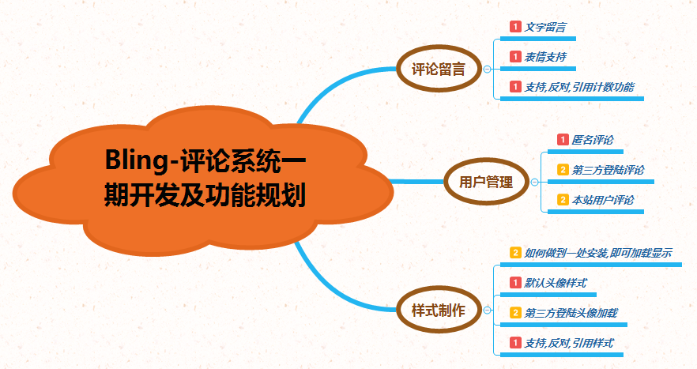

Bling-评论系统开发方案

整体流程架构简案
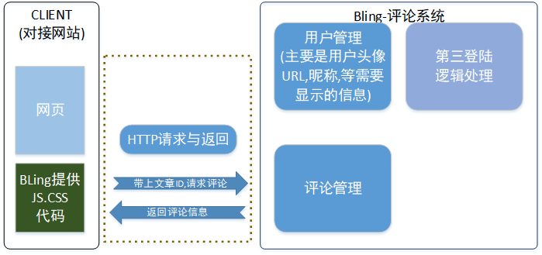
整体流程大致为BLing系统提供出一个JS脚本，进行AJAX请求。并对返回的评论进行处理。此外BLing会提供CSS样式表，对评论做默认样式处理。同样对接网站可自行再改写或者扩展。
BLing系统除了基本评论管理之后，还有用户管理模块。此模块主要是为让其能够对接其它网站，而不必要求对接网站必须有用户系统。

